Protection de l'enfance et COVID-19:
Conseils pour la Collecte de Données & Principales Considérations
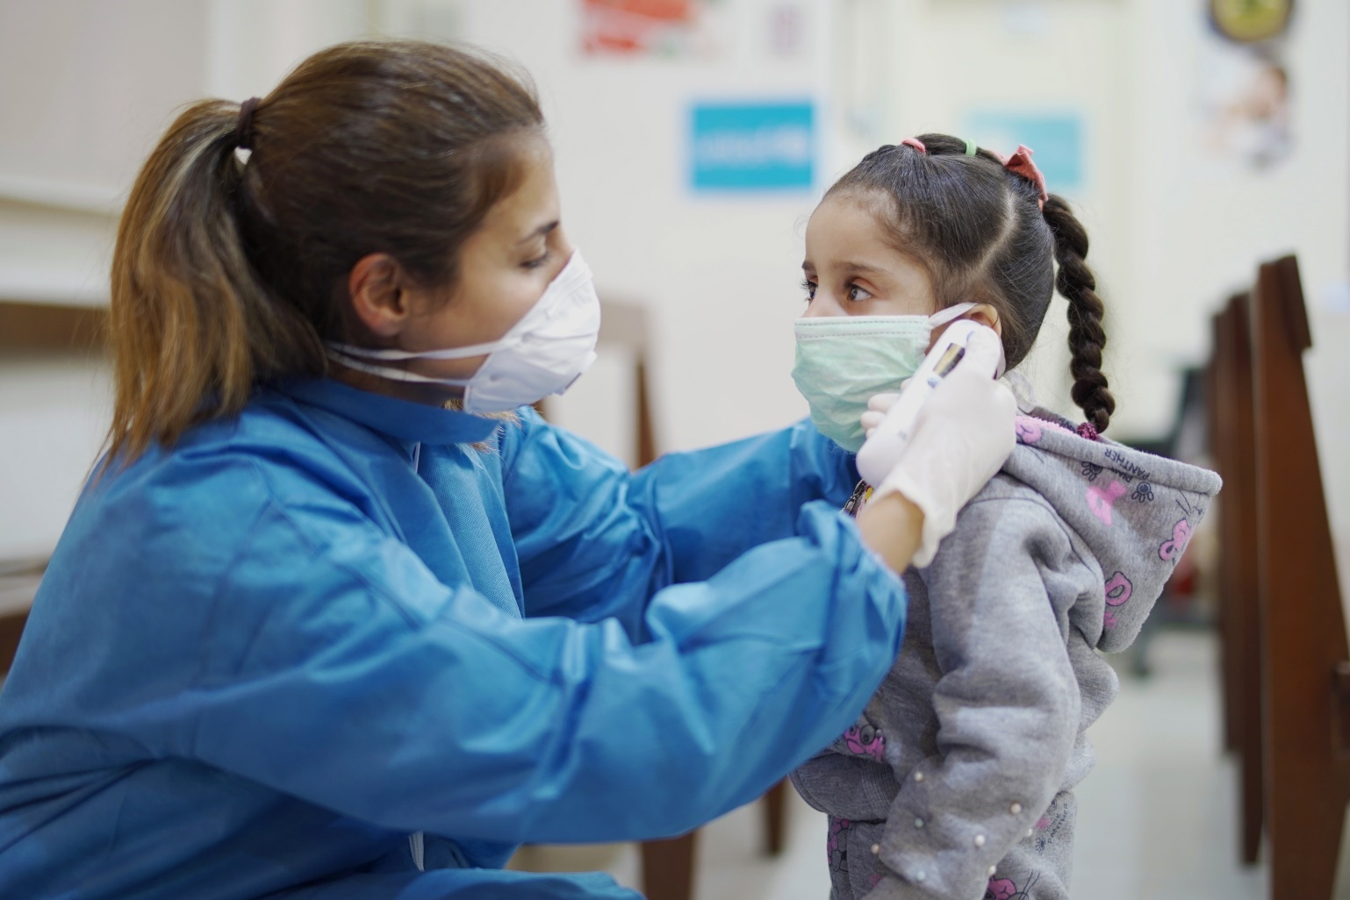

Le 3 avril 2020, une infirmière prend la température d’une fille dans un centre de soins de santé primaires à Beyrouth, au Liban. © UNICEF/UNI317998/Choufany

Annexe au manuel du Cadre d’identification et d’analyse des besoins (NIAF) pour les groupes de coordination de la protection de l’enfance dans les pays

Objet de ce document
Le Cadre d’identification et d’analyse de besoins (NIAF) guide les groupes de coordination de la protection de l’enfance (CPCG) de déplacer l’accent (et les ressources) habituellement consacrés à la collecte de données primaires et à l’analyse conjointe des données secondaires disponibles.
La collecte de données primaires ne peut fournir de l’information qu’après un temps considérable, car sa mise en place et sa mise en œuvre prendront plus de temps que l’analyse de données existantes provenant d’autres sources. Par conséquent, les données secondaires sont habituellement un point de départ privilégié.
Toutefois, étant donné que la situation actuelle causée par la pandémie de COVID-19 est en mouvement continu et rapide, il pourrait être nécessaire que le Groupe de coordination de PE recueille aussi des données primaires. À mesure que la pandémie augmente les limites et les nouveaux risques de collecte de données pour tous les acteurs, les modalités de collecte de données devraient tenir compte de ces risques et limites de déplacement et d’accès et être ajustées en conséquence.
Ce document aide le GCPE à suivre le processus approprié de collecte, de collecte et d’analyse des données et à s’adapter aux nouveaux risques et aux nouvelles limites.
L’arbre décisionnel ci-dessus vous guide dans l’effort d’identification des données et des informations pour votre analyse de la protection de l’enfance.
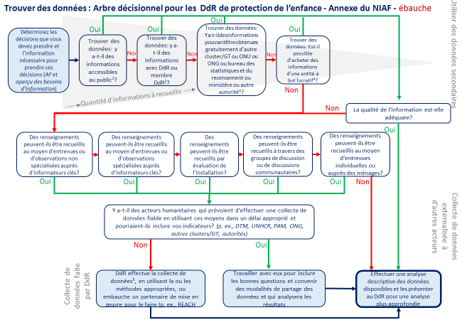
Sommaire

Se comprendre mutuellement 3
Dois-je évaluer ou suivre? 3
Prise de décisions fondée sur des données probantes: un processus convenu 4
Décisions relatives à la réponse: 5
1. Identification des besoins d’information spécifiques: 5
Prioriser les besoins en information 6
Suggestions d'informations de protection qui seront probablement nécessaires pendant la pandémie de COVID-19 7
2. Examen des données disponibles: 8
Exemples d’utilisation d’ensembles de données spécifiques existants pour l’analyse de la protection de l’enfance 8
3. Choisir une méthodologie pour combler les lacunes en information 13
Trouver d’autres modalités de collecte de données pendant COVID-19 14
Méthodes de collecte des données de suivi de la protection 17
Méthodes d’échantillonnage pour les populations difficiles à atteindre. 18
Adapter les questions et les réponses en fonction des changements apportés à la méthodologie 19
En évidence: Questions directrices pour le suivi de la protection de l’enfance 19
4. Évaluer et minimiser les risques 20
5. Élaborer conjointement des outils de collecte de données 21
6. Formation des agents recenseurs (ou des acteurs/partenaires locaux) 22
Encadrement des agents recenseurs et des acteurs locaux 22
7. Collecte, traitement et contrôle de la qualité des données 23
8. Partage des données avec les membres du groupe de coordination (les modalités dépendent de la sensibilité des données) 23
9. Divers niveaux d’analyse (p. ex., analyse descriptive, analyse explicative, interprétation…). 23
10. Concevoir et mettre en œuvre une réponse éclairée par des données probantes. 24
11. Suivre la réponse 24
12. Utiliser le feedback et ajuster 24

Se comprendre mutuellement

Avant de commencer, il est important de clarifier trois termes et leur signification convenue dans le contexte humanitaire. La compréhension de ces trois concepts permet de gagner du temps et de coopérer.
- L’évaluation de la protection (de l’enfance) est un exercice de collecte de données habituellement mené à un moment donné pour mieux comprendre les problèmes de protection, la disponibilité des ressources, les sources de problèmes et leur incidence sur la population touchée (‘snapshot’). Cela est fait afin d’identifier les besoins, les risques et les solutions en matière de protection, et d’éclairer les interventions et les activités de réponse du programme qui sont complémentaires aux mécanismes d’adaptation communautaire positifs.
Le suivi de la protection (de l'enfant) est définie comme ‘la collecte, la vérification et l’analyse systématiques et régulières d’informations sur une longue période de temps afin d’identifier les violations des droits et les risques de protection pour les populations concernées dans le but de fournir des réponses efficaces. Le suivi de la protection de l'enfance comme décrit dans les Standards Minimum, Standard 6, fait référence à l’examen régulier et systématique (suivi) des risques, des violations et des capacités de protection de l’enfance dans un contexte humanitaire particulier. Le but est de produire des données probantes qui éclairent les analyses, les stratégies et les réponses. La surveillance efficace est collaborative, coordonnée et multisectorielle. Les données et informations recueillies devraient refléter la situation de tous les enfants et leurs risques de protection.
- Le suivi de la réponse à la protection (de l'enfance) (aussi appelée “Suivi du programme de protection”) est défini comme “Examen continu et coordonné de la mise en œuvre de la réponse pour mesurer si les activités prévues produisent les résultats attendus et les conséquences et les impacts de la protection, tant positifs que négatifs ”.
Le suivi de la réponse à la protection (de l'enfance) est une fonction de suivi et évaluation, et elle n’est pas abordée dans le document Utilisation du NIAF pour la planification stratégique et opérationnelle pendant la pandémie de COVID-19. Toutefois, cette annexe peut être utile pour tout type de collecte de données, y compris pour le suivi de la réponse de protection.

Dois-je évaluer ou suivre?
Lorsque vous déterminez vos besoins en matière d’information, déterminez si vous devez suivre l’évolution de la situation au fil du temps ou si l’information n’est pas susceptible de changer à court ou à moyen terme, et comment un changement influera sur vos décisions.
Pour obtenir des renseignements qui peuvent changer souvent et avoir une incidence sur votre intervention, vous avez besoin d’un système de suivi de la protection de l’enfance. Pour les autres, l’évaluation peut être suffisante.

Prise de décisions fondée sur des données probantes: un processus convenu
Il existe un processus généralement convenu pour toute collecte et analyse de données, que les acteurs humanitaires mettent en œuvre, pour la prise de décisions fondées sur des données probantes, qui comprend l’analyse et l’utilisation de données secondaires et primaires, comme illustré ci-dessous:
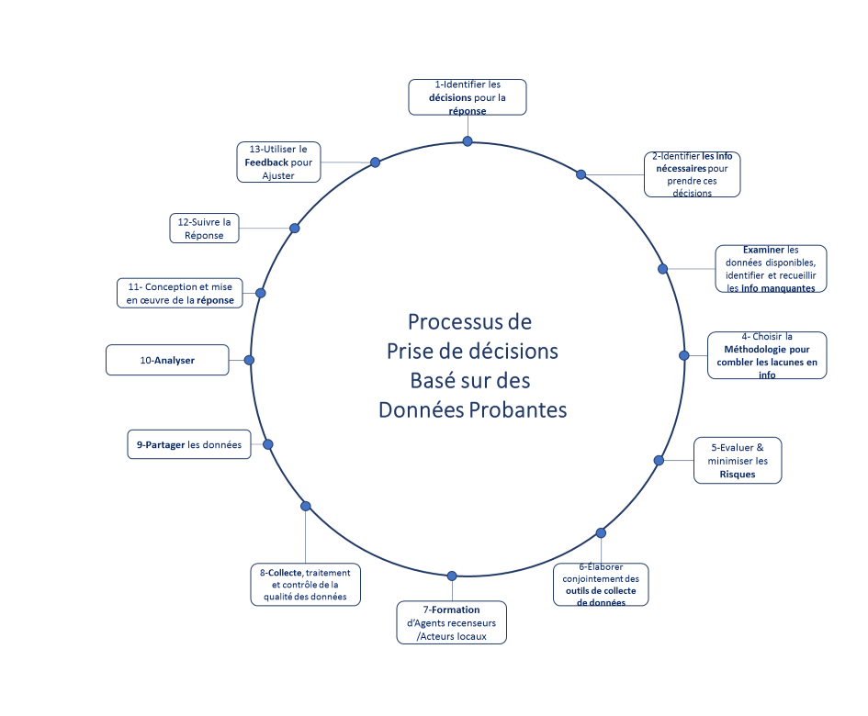
Voir chaque étape ci-dessous pour plus de détails sur la mise en œuvre
L’aide pour la mise en œuvre de chaque étape est détaillée ci-dessous. L’acteur responsable de chaque étape est également indiqué. L'"acteur responsable" indique le groupe de compétences qui prend la direction de l’étape en question. Cela est déterminé en fonction de l’expertise spécifique requise pour chaque étape. Toutefois, la coopération de tous les acteurs est nécessaire pour mettre en œuvre chaque étape (décideurs, experts de la protection de l’enfance, experts du contexte/de la culture et experts en GI/données est cruciale à chaque étape).
Ce processus est conforme aux résultats du volet 5 du Grand Bargain (Évaluation des besoins), du cadre de gestion de l’information sur la protection (PIM), des principes de données responsables pour les enfants.

Décisions de réponse:
Cette étape porte sur l’identification d’un objectif défini. S’accorder sur POURQUOI nous devrions recueillir des renseignements : quelles décisions nous essayons d’éclairer?
(Acteurs responsables : coordonnateurs et membres du groupe de coordination qui sont des décideurs)

Identification des besoins d’information particuliers:
S’entendre sur QUELS renseignements nous avons besoin. (Acteurs responsables : coordonnateurs et membres du groupe de coordination qui sont des décideurs)
- Les besoins en matière d’information ne correspondent pas aux questions que vous aurez dans votre questionnaire: il s’agit de ce que vous devez savoir pour prendre vos décisions.
- Les questions sans lien clair avec le manque d’information peuvent ne pas fournir d’information utile. Cela gaspille des ressources et du temps.
- Commencez par les décisions que vous devez prendre et identifiez l’information que vous n’avez pas pour prendre de telles décisions. Seulement à ce moment-là, rédiger et valider les questions, créer le plan d’analyse et le questionnaire.
- Identifier les besoins d’information détaillés avant de développer des questions est essentiel : les questions peuvent donc être plus ciblées et obtenir les bonnes données pour votre usage.

Le cadre d’analyse de la protection de l’enfance et la voie conceptuelle vers l’analyse de la PE sont des graphiques qui peuvent aider les décideurs du groupe de coordination à cerner leurs besoins en matière d’information, y compris les facteurs et les acteurs qui augmentent et diminuent le risque et réduisent ou aggravent l’impact des incidents; groupes particulièrement touchés par les risques de PE, les ressources communautaires et les mécanismes d’adaptation.
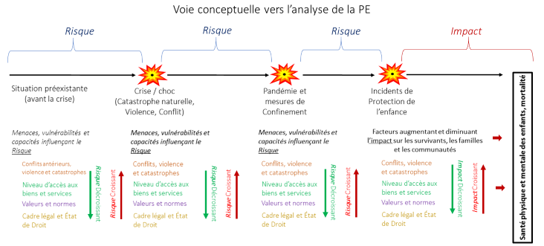
La voie devrait être utilisée pour analyser chacun des 7 risques de protection de l'enfance.

Prioriser les besoins en information
Il sera probablement irréaliste de recueillir ou de recueillir toute l’information nécessaire dans un contexte d’urgence, compte tenu des limites posées par le COVID-19 et les mesures de confinement.
Le graphique ci-dessous vous aide à travailler avec vos collègues pour déterminer quels renseignements vous devriez prioriser pour la collecte de données
- Les informations de Priorité #1 ont une grande importance opérationnelle (p. ex., les coordonnées géographiques des communautés dans le besoin, le nombre estimatif de personnes et d’enfants) peuvent être obtenus rapidement et facilement.
- Les informations de Priorité #2 ont une importance opérationnelle variable et divers niveaux de difficulté
- Les informations de Priorité #3 ont peu d’importance opérationnelle et sont plus difficiles à obtenir, sinon cela prendrait plus de temps.
En cas d’urgence, visez d’abord à recueillir les informations de priorité #1, puis passez à la priorité #2, puis, si possible, aux informations de priorité #3.
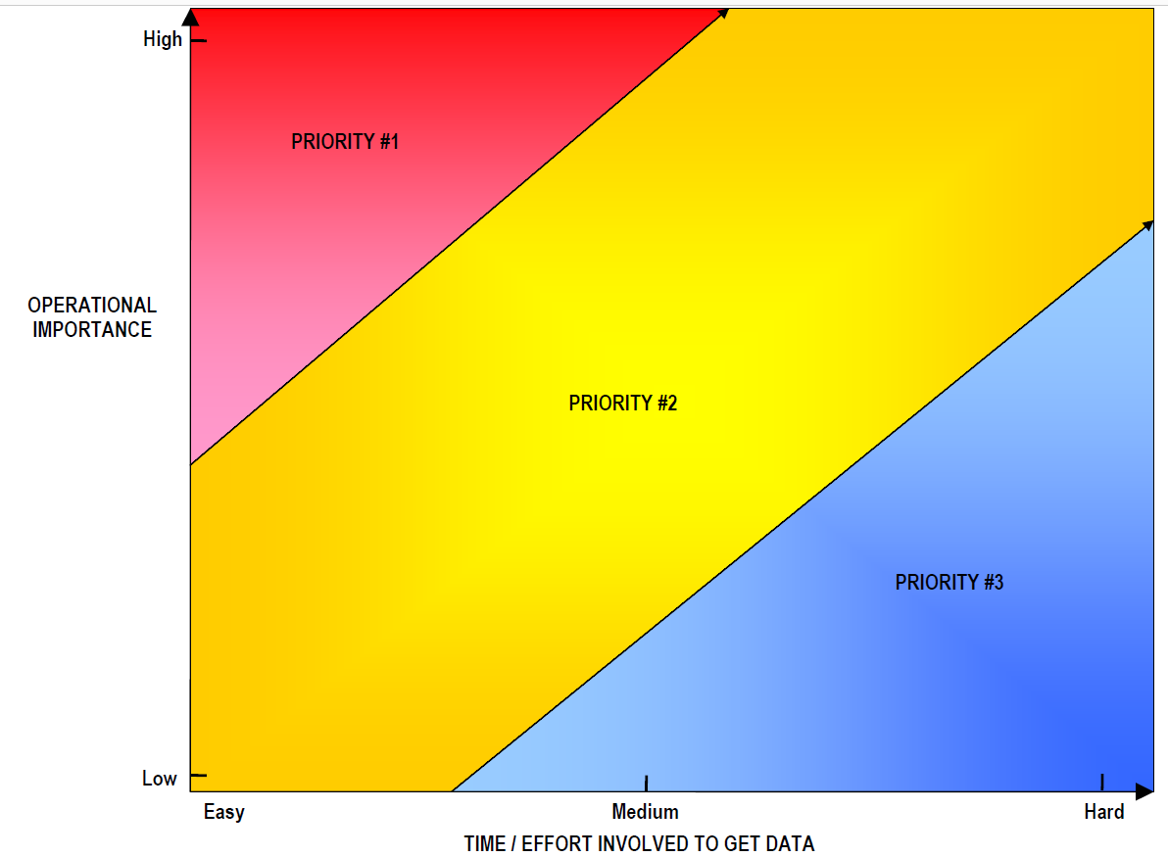

Suggestions d'informations de protection qui seront probablement nécessaires pendant la pandémie de COVID-19
Le Danish Refugee Council (DRC) a recueilli quelques exemples de besoins d’information pour le suivi de la protection, qui sont susceptibles d’être pertinents pendant la pandémie de COVID-19 et les mesures de confinement qui en découlent. Ils peuvent aider les groupes de coordination à déterminer leurs besoins particuliers en matière d’information.
Catégorie d'information | Besoin d'information
Accès aux services de santé et de protection de l’enfance/VBG | Accès, disponibilité et qualité de chaque service
 | Contraintes d’accès aux services de santé et de protection de l’enfance, y compris les pratiques discriminatoires
Liberté de Mouvement (FoM) | Contraintes de FoM
 | Impact des contraintes de FoM sur les individus, les familles ou les communautés
 | Accès des enfants et des familles au territoire et droit de demander l’asile
 | Accès des groupes de coordination de PE aux endroits prioritaires et leur évolution au fil du temps (p. ex., le gouvernement impose des mesures d’isolement dans certains secteurs, les services de PE et de VBG doivent fermer
 | Surpeuplement, espace limité en raison de la liberté de mouvement limitée
Violence, coercition et abus | Nouveaux/différents types de violence, de coercition et d’abus , Nouveaux risques découlant du COVID-19 au fil du temps, à mesure que les mesures de contagion et de confinement évoluent (le confinement de communautés entières peut accroître le risque de violence familiale, diminuer certaines formes de travail des enfants et augmenter d’autres-parfois pires formes de travail des enfants)
 | Les groupes d’enfants deviennent plus à risque pour un ou plusieurs des risques de PE (en raison de l’exclusion sociale et de la marginalisation, bouc émissaire, nouvelles dynamiques)
 | Perceptions de la peur, de la stigmatisation et de la sécurité
 | L’impact des violations de PE augmente considérablement au fil du temps (p. ex., en raison de l’exposition prolongée au manque de moyens de subsistance, de la perte d'aidants, de la fermeture d’établissements accueillant des enfants)
Connaissance des pratiques de prévention et d’autres renseignements sur le COVID-19 | Niveaux de connaissances
 | Pratiques actuelles
 | Où les gens obtiennent leurs informations sur la prévention COVID-19 et l’accès à la santé
 | Changements qui affectent la gravité des risques à divers endroits (p. ex., la contagion du COVID-19 se déplace vers une nouvelle zone urbaine, où le risque de séparation des enfants devient beaucoup plus élevé)
Stratégies d’adaptation et cohésion sociale | Augmentation des mécanismes d’adaptation négatifs (p. ex., mariage d’enfants, travail des enfants, association avec les forces armées ou les groupes armés)
 | Cohésion sociale entre les personnes et les communautés
Réseaux de communication (vers, entre et depuis les communautés) | Moyens d’échange d’information avec la collectivité (p. ex., chaînes de radio et de télévision, tableaux d'affichage, haut-parleurs); comment l’information peut être partagée par la communauté; accès à une technologie particulière (p. ex., téléphone mobile, smartphone, utilisation d’Internet et d’un ordinateur), quels sont les réseaux téléphoniques et Internet utilisés à différents endroits ou secteurs (en mettant particulièrement l’accent sur la communication avec les enfants à risque)
Pour des exemples de risques nouveaux et différents, voir Utilisation du NIAF pour la planification stratégique et opérationnelle pendant la pandémie COVID-19, la section: Comment les risques de protection de l’enfance peuvent changer pendant la pandémie de COVID-19 et les mesures de confinement

Examiner les données disponibles:
Examiner les données existantes (y compris les données d’autres intervenants) et utiliser ce qui est approprié pour répondre aux besoins d’information (examen secondaire des données) (acteurs responsables: experts en GI/données)

Les données utiles provenant d’autres acteurs peuvent inclure le nombre d’enfants non scolarisés en raison de la fermeture des écoles (secteur de l’éducation), le niveau de revenu préexistant des familles ou le niveau de pauvreté préexistant de la communauté (Bureau des statistiques ou Banque mondiale ou PNUD), enfants/adultes aidants vivant avec un handicap (bureau des statistiques ou enquête existante auprès des HI/autres acteurs), niveaux de malnutrition préexistants (Cluster de nutrition), accès et utilisation à l’eau et au savon dans la communauté avant le COVID (Cluster EHA), nombre estimé de personnes par emplacement, les membres moyens de la famille par refuge, les modalités de partage d’informations et les réseaux téléphoniques opérant dans chaque lieu (OIM-DTM), les garçons et les filles par groupe d’âge (DTM-OIM pour les PDIs et UNHCR pour les réfugiés), Présence d'obus explosifs par zone (DdR d'Action contre les mine), nombre de CAAFAG (données de l’UNICEF/MRM), accès aux emplacements (OCHA))
Une analyse qui tient compte de multiples ensembles de données provenant de sources différentes, obtenue au moyen de méthodes différentes, permet de valider, de repérer les erreurs, d’identifier les domaines d’enquête plus approfondie et de mieux comprendre

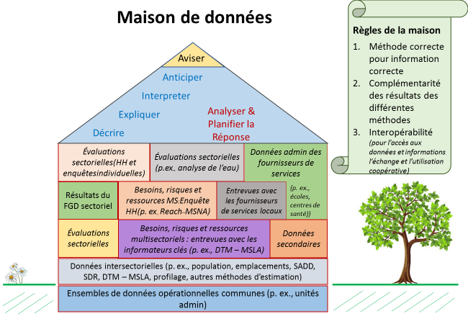

Exemples d’utilisation d’ensembles de données spécifiques existants pour l’analyse de la protection de l’enfance

IMS de PE, IMS de VBG et autres données du Système de gestion des cas
L'IMS de PE, l'IMS de VBG, et autres types de Système de gestion des cas de protection sont définis comme des systèmes qui “appuient la prestation de mesures de protection et/ou d’interventions ciblées aux personnes ou aux groupes identifiés par la gestion des données – de l’identification des cas à la clôture des cas – liées à un cas particulier”.
Les données de gestion de cas ne peuvent pas être partagées lorsqu’elles comprennent des renseignements personnels identifiables (PII). Ils peuvent toutefois être regroupés et utilisés de façon à ce qu’aucun PII ne soit inclus et que l’information ne puisse pas causer de préjudice. Pour obtenir de l’aide pour effectuer une analyse sans préjudice des ensembles de données, veuillez consulter: 5. Évaluer et minimiser les risques (ci-dessous).
Les données agrégées des systèmes de gestion des cas peuvent être utilisées pour fournir des renseignements cruciaux sur le type d’incidents signalés, les groupes particulièrement ciblés et les groupes pouvant les signaler, le type d’auteurs signalés, les mécanismes de soutien utilisés dans les communautés (ou absence de tels mécanismes), les conséquences des incidents pour les personnes, les familles et les collectivités, et les endroits où des ressources accrues sont nécessaires pour répondre aux cas signalés.
Cette information ne peut pas représenter le nombre réel d’incidents, car la déclaration est toujours limitée, mais elle est néanmoins très utile.
Les ensembles de données agrégés des systèmes de gestion des cas devraient être interprétés:
- en utilisant l’expérience des experts en PE et en culture et
- en comparant ce qui se passe dans d’autres contextes dans des circonstances semblables
Une analyse de ces incidents signalés au fil du temps fournira une image dynamique de la façon dont les incidents signalés, les mécanismes, les acteurs et les groupes changent (ou ne changent pas) et devrait être utilisée pour adapter l’intervention de PE.
Ces renseignements devraient être décrits par des experts en GI et en données et interprétés par la PE et des experts du contexte et de la culture ensemble pour identifier
- ce qui change visiblement
- ce qui ne change pas
- ce qui devait avoir changé, mais qui n’apparaît pas dans ces ensembles de données
Il est essentiel d’expliquer pourquoi les changements probables ne sont pas signalés (lorsqu’ils demeurent cachés) pour adapter la réponse de PE et atteindre d’autres cas cachés. Le changement peut aider à comprendre les nouvelles dynamiques et les risques cachés
De plus, il faut tenir compte du nombre de cas que chaque fournisseur de services traitait auparavant, par rapport au nombre de fournisseurs de services actuellement fermés, ouverts ou à accès limité, par type de service. Inclure un pourcentage probable de l’augmentation des incidents et estimer les lacunes dans les services actuellement nécessaires.

Diminution des cas signalés:
Le GCPE pourrait voir une diminution des cas signalés pendant le COVID-19, car l’accès aux centres de soins de santé, aux services de VBG, aux services de PE, aux espaces amis des enfants et des femmes ainsi que la liberté de mouvement des survivants diminuent lorsque la détresse psychosociale et la perte de moyens de subsistance diminuent, et l’accès aux biens et services de base devient plus difficile.
Cette diminution de signalements n’est pas rassurante. L’expérience antérieure a amplement démontré qu’une réduction du nombre de cas signalés ne correspond pas à une réduction du nombre d’incidents, ONU Femmes estimant avant la pandémie que 40 % des femmes victimes de violence ne demandent pas d’aide. Le Secrétaire général des Nations Unies, ONU Femmes et le HCDH ont publiquement attiré l’attention sur l’augmentation probable des incidents de violence domestique et les difficultés croissantes de signalement des cas, en raison des limitations actuelles de la liberté de circulation. La pandémie rend encore plus difficile le signalement, en raison des “restrictions imposées à l’accès des femmes et des filles aux téléphones et aux lignes d’assistance téléphonique et de la perturbation des services publics comme la police, la justice et les services sociaux”. “Les mesures restrictives adoptées dans le monde entier pour lutter contre le COVID-19 intensifient le risque de violence conjugale […] Il est très probable que les taux de violence familiale généralisée augmenteront, comme l’ont déjà suggéré les premiers rapports de police et les lignes d’assistance téléphonique. Pour un trop grand nombre de femmes et d’enfants, la maison peut être un lieu de peur et d’abus. Cette situation s’aggrave considérablement dans les cas d’isolement comme les confinements imposés pendant la pandémie de COVID-19".

Estimation des risques pour la protection de l’enfance à l’aide de données pré-pandémiques provenant de PE et d’autres sources
Il convient de fonder les choix stratégiques et programmatiques sur des estimations, même en l’absence de données sur la prévalence.
Il convient de prendre des décisions en supposant, par exemple, que le risque de violence chez les femmes et les enfants augmente lorsque les familles sont isolées à la maison pour prévenir la propagation du virus..
De plus, il est approprié de prendre des décisions et de trouver des solutions de rechange pour les survivants de violence familiale qui ont peut-être perdu l’accès à leurs mécanismes d’adaptation normaux lorsqu’ils sont incapables de quitter leur domicile, ou lorsque les services sont fermés ou réduits : ces facteurs augmentent l’impact/les conséquences négatives des incidents sur les survivants.
De nombreux risques de PE sont susceptibles d’augmenter pendant cette période. N’attendez pas les données sur les cas signalés pour confirmer l’augmentation: Prenez cela comme un acquis pour la prise de décisions stratégiques et programmatiques.
Il convient d’estimer l’augmentation des risques à l’aide de données pré-pandémiques sur la prévalence, de données provenant d’autres sources et/ou sur la base de données probantes provenant d’épidémies ou de confinement antérieurs, lorsqu’elles sont disponibles (p. ex., pendant l’épidémie d’Ebola) .
L’annexe 11 Utilisation du NIAF pour la planification stratégique et opérationnelle pendant la pandémie de COVID-19 fournit des données sur la prévalence de certains risques de PE au niveau mondial, régional ou national. Utilisez ces données ou les données de prévalence propres à la région ou au pays si vous les avez, en préférant les plus récentes, fiables et détaillées (les plus proches des limites géographiques de votre réponse) pour estimer la nouvelle prévalence, tout en tenant compte des limites de ces données.
Lorsqu’il estime une augmentation raisonnable du risque, en utilisant cette modalité ou d’autres modalités, le GCPE devrait documenter le processus, ses forces et ses limites.

Autres modalités d’estimation des risques spécifiques
Une analyse spécifique peut être possible pour certains risques, selon la situation et les mesures de confinement en place. Par exemple, les groupes de coordination du PC pourraient estimer l’ampleur du besoin actuel de soutien psychosocial en raison de la fermeture des écoles et du confinement des familles dans les maisons, en utilisant la population estimée d’enfants dans des zones spécifiques. S’il est probable que tous les enfants qui subissent des fermetures et des confinements connaîtront un niveau de détresse psychologique (100 % de tous les enfants -ajustés au contexte, p. ex., les enfants qui fréquentaient déjà l’école). Le GCPE pourrait estimer qu’un pourcentage se rétablira naturellement sans soutien psychosocial et que le reste aura toujours besoin de services de soutien psychosocial.
La recherche effectuée après les épidémies passées et les situations de confinement peut également être utile pour identifier les changements attendus et estimer la portée.
Pour en savoir plus sur la façon dont les risques de PE peuvent être touchés par le COVID-19 et les mesures qui en découlent, veuillez consulter: Comment les risques de protection de l’enfance peuvent changer pendant la pandémie et les mesures de confinement du COVID-19, une section du Utilisation du NIAF pour la planification stratégique et opérationnelle pendant le COVID-19 Pandémie et leçons tirées d’autres épidémies.

Cas signalés à travers la Hotline:
Conformément aux bonnes pratiques de GI, ces cas ne devraient pas être fusionnés avec les cas signalés par d’autres moyens, et le consentement éclairé aurait dû être obtenu du propriétaire des données. Ces données peuvent appuyer l’interprétation des changements dans la situation de PE. L’analyse devrait également être prise en compte lorsque les signalements par le biais de la ligne directe ont été introduits dans votre contexte, car cela pourrait aider à mieux comprendre ce que ces renseignements nous disent par rapport aux signalements précédents.
De plus, si la hotline existait auparavant, il est utile d’examiner comment et pourquoi les signalements ont changé. Cela peut être fait en tenant compte, par exemple, des nombres totaux, des nombres subdivisés selon le sexe et l’âge, de la désagrégation de l’emplacement ou du type d’incident déclaré.

Les réseaux sociaux comme sources d’information
- Utilisation passive de l’information trouvée dans les médias et les réseaux sociaux
Scruter les réseaux sociaux pour identifier l’information qualitative peut être utile et peut être une source d’information lorsque cela se produit sans engager activement un feedback des utilisateurs: le GCPE va lire et interpréter les informations qui sont en ligne.
Il est important de tenir compte du fait qu’il est très difficile d’évaluer la fiabilité des sources d’information sur les réseaux sociaux, compte tenu également de l’augmentation récente à l’échelle mondiale de la désinformation intentionnelle et non intentionnelle dans les réseaux sociaux.
- Utilisation interactive de l’information contenue dans les médias et les réseaux sociaux
L’utilisation interactive des réseaux sociaux comme source d’information (lorsque le GCPE ouvre, sollicite ou semble prêt à recevoir de l’information sur la PE) devrait être considérée comme un dernier recours et ne peut être mise en œuvre que lorsque des mesures de protection fondamentales et des PoS sont en place.
Il est à noter qu’en plus des réseaux sociaux disponibles sur le marché, les outils Rapid Pro-Based (p. ex., Ureport) peuvent être utilisés de façon interactive, et cette utilisation devrait être régie par les normes les plus élevées de protection des enfants.

Risques et responsabilisation lorsqu’on utilise les médias sociaux comme source d’information
Très peu de ressources humaines ont les compétences techniques et de protection et l’expérience éprouvées nécessaires pour utiliser les médias sociaux de façon interactive et sécurisée pour protéger les enfants.
Les risques pour la sécurité et le bien-être des enfants lors de l’utilisation interactive des réseaux sociaux, y compris les outils basés sur Rapid Pro, sont élevés. Les renseignements partagés sur les médias sociaux par les survivants peuvent très probablement être identifiables personnellement et peuvent accroître les risques pour les enfants et les familles s’ils ne sont pas gérés adéquatement. De plus, une fois affichée sur les médias sociaux, la gestion de cette information n’est plus sous le contrôle de l’enfant/de la personne qui fournit cette information, ni sous le contrôle du CPGC, même lorsque toutes les mesures de protection possibles ont été mises en place.
Les risques liés à l’information sur les réseaux sociaux sont élevés en temps normal, également en raison de la distance et de l’anonymat des personnes concernées et de l’incapacité d’identifier, de joindre et de protéger les enfants concernés. Le consentement éclairé des enfants et des parents/tuteurs est également très difficile à mettre en œuvre dans les réseaux sociaux. Les mesures de lutte contre la pandémie et le confinement du COVID-19 risquent d’ajouter des couches supplémentaires de difficultés à protéger les enfants qui participent à ces échanges d’information.
Avant d’utiliser les médias sociaux, il est essentiel d’examiner attentivement le pour et le contre de l’utilisation de telles sources ainsi que d’examiner tous les scénarios possibles, en tirant des leçons de situations semblables dans un autre contexte ou dans le même. Il est également essentiel de tenir compte de la législation nationale ou régionale et des politiques de protection des données de l’organisation qui sont pertinentes pour la gestion des informations personnelles.
La responsabilité finale d’une telle décision devrait être identifiée et documentée par écrit, et ne peut être assumée par l’OMI ou les experts en la matière de PE; il est probable qu’elle relève du "chef" de l’organisme/organisme concerné. (P.ex., représentant, coordonnateur, chef de bureau, chef de mission…).

Faire participer les enfants comme source d’information dans un contexte humanitaire
Comme le souligne le guide de l’UNICEF: “Bon nombre des questions éthiques [liées à la participation des enfants à la collecte de données] qui sont présentes dans d’autres contextes demeurent pertinentes et applicables dans le contexte humanitaire. Ces questions éthiques comprennent:
- la capacité d’un établissement à faire participer les enfants de façon appropriée et respectueuse à la recherche,
- comprendre les relations de pouvoir,
- obtenir le consentement éclairé et l’assentiment,
- déterminer les préjudices et les avantages,
- le respect de la vie privée et de la confidentialité, et
- assurer une communication appropriée des résultats”
Dès que l’information est sollicitée ou simplement reçue des enfants par GCPE, par les réseaux sociaux ou par tout autre moyen, la considération éthique et sécuritaire dans l’orientation organisationnelle doit être respectée.
Il faut s’attendre à ce que la capacité du GCPE de mettre en œuvre toutes les mesures de protection fasse face à des obstacles objectifs pendant la pandémie de COVID-19 et aux limites qui en découlent et qui sont mises en place par les gouvernements et les organisations. Cela devrait être considéré comme un facteur clé déterminant la décision de faire participer ou non les enfants à la collecte de données.
Des renseignements supplémentaires sur l’éthique de la participation des enfants et de la participation des enfants sont disponibles dans les Normes de pratique en matière de participation des enfants et de recherche éthique incluant des enfants.
PROCHAINEMENT : Des outils pour la participation des enfants pendant la situation COVID-19 et tout au long du cycle du programme, y compris l’identification des besoins, sont à venir. Les outils élaborés traiteront également de la protection des enfants, y compris le moment et la façon de faire participer les enfants aux évaluations, au suivi et à d’autres méthodes participatives.

Choisir une méthodologie pour combler les lacunes en information
Détermination de méthodologies précises pour recueillir des données sur les lacunes restantes en information grâce à la collecte de données primaires: Convenir sur la FAÇON de recueillir l’information (Entrevues avec des informateurs clés? Entrevues avec des familles au téléphone? Évaluations au niveau des installations? Données administratives des autorités? Données agrégées des fournisseurs de services?) (Acteurs responsables : experts en GI/données)
Comment puis-je savoir quelle méthode convient à l’information dont j’ai besoin?
Les graphiques ci-dessous illustrent certaines des méthodes courantes de collecte de données primaires utilisées dans le contexte humanitaire, et le type d’information que chacun peut fournir. Il aide le GCPE à identifier la méthode appropriée pour leurs besoins d’information.
Chaque méthode de collecte des données fournit de l’information à une unité de mesure particulière
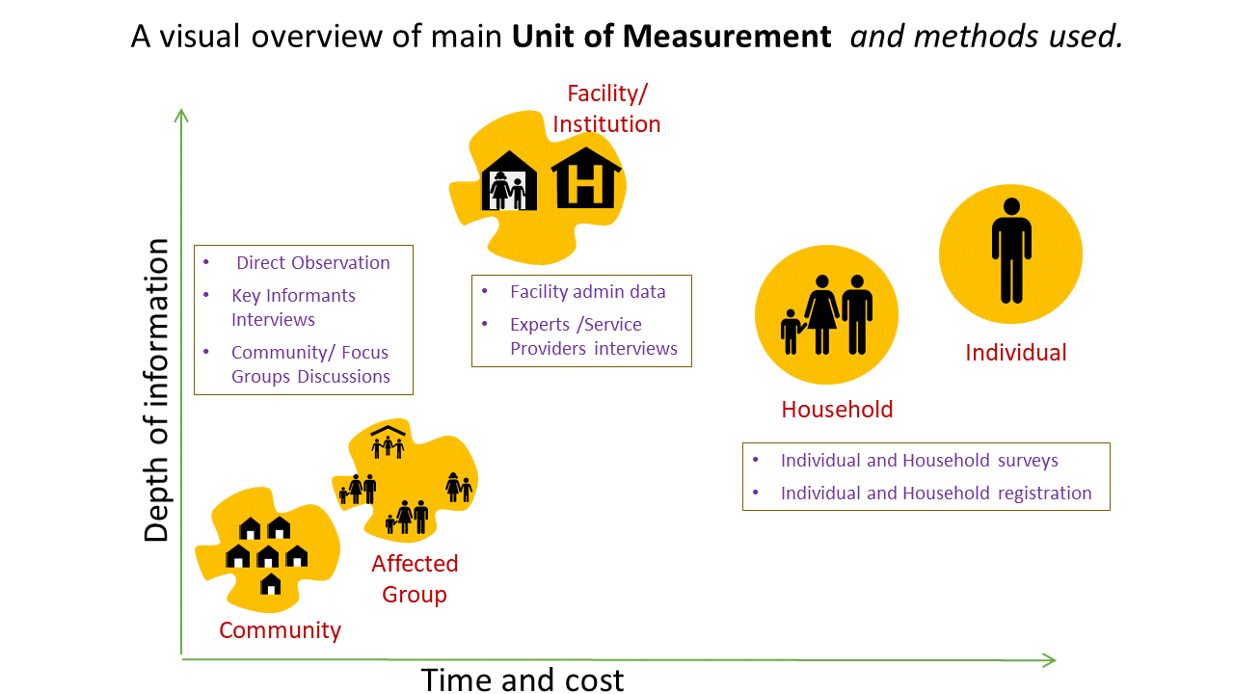

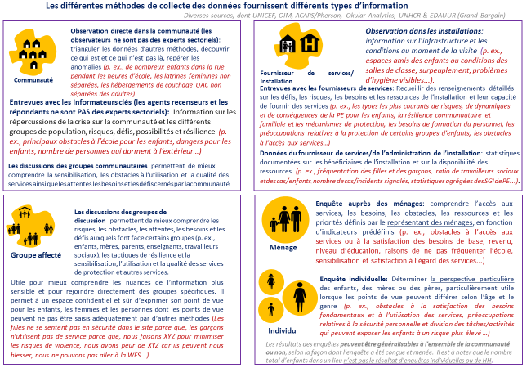

Trouver d’autres modalités de collecte de données pendant le COVID-19
Les principaux défis du suivi de la protection de l’enfance pendant la pandémie de COVID-19 sont les suivants:
- s’assurer que les besoins en information sont adaptés pour répondre aux besoins en information pendant la pandémie de COVID-19 et
- Réduction des interactions en face à face avec les personnes concernées, ce qui réduit la capacité du Groupe de coordination et de ses membres d’identifier les répondants au suivi de la protection et de recueillir des données et des informations par le biais de méthodes de collecte de données collectives et individuelles
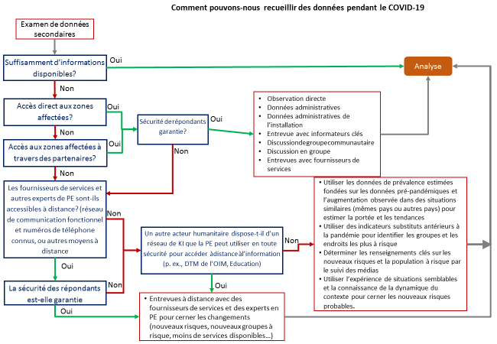
Adapté au COVID-19 du matériel de présentation de l’ACAPS
Si vous avez toujours accès aux emplacements sur le terrain, pensez à l’avenir : Établissez un réseau pour poursuivre la collecte de données en cas d’interruption de l’accès.

Dans le contexte de COVID-19:
- Limiter autant que possible (ou même arrêter complètement) la collecte de données en personne (comme les enquêtes sur papier ou mobiles, les discussions de groupes de discussion, etc.) et établir les priorités (ou même l’utilisation obligatoire) mécanismes de collecte de données "à distance" pour limiter la fréquence et le nombre de contacts entre les individus.
- Limiter la collecte de données aux données essentielles et primordiales pour la mise en œuvre du projet et le suivi du contexte ; et reporter la collecte de données non impératives à une date ultérieure.
- Déterminer le niveau de risque pour les équipes et les communautés et mettre fin à toutes les collectes de données "risquées", comme les collectes de données, ce qui entraîne la collecte d’un trop grand nombre de personnes ou la collecte de données biométriques (qui, de par leur nature même, peuvent faciliter la transmission de COVID-19).
- Équiper le personnel de l’équipement de protection nécessaire (n’oubliez pas que, si la collecte des données se fait en personne, en passant d’un informateur à un autre, les directives de l’OMS pour les visites à domicile s’appliquent).
- Utiliser au maximum les données secondaires. La crise actuelle génère une grande quantité de données : envisager d’utiliser des données accessibles au public (voir par exemple la plateforme HDX) au moins pour le suivi du contexte;). Cette limitation de la collecte de données primaires peut également être l’occasion d’explorer vos anciennes données que vous n’avez peut-être pas encore eu le temps d’analyser complètement.
- EN TOUTE SÉCURITÉ Partagez vos données autant que possible: il est crucial - encore plus que d’habitude - de limiter les collectes de données inutiles si ces données existent déjà et peuvent être trouvées. Essayez de partager le plus possible vos données partageables (avec vos partenaires, clusters, plateformes de données ouvertes telles que HDX, etc.), même si vous doutez de leur qualité - dans le contexte d’une crise, les données sont souvent de qualité imparfaite en raison des conditions difficiles de collecte des données.
- Suivre le cadre OCHA/PIM pour le partage de données en pratique lors de la planification du partage de données
- Intégrer la composante de protection des données dans vos nouveaux outils (consentement, sécurité, etc.), en particulier - et surtout - si vous avez des listes de personnes identifiées comme infectées (risque important de stigmatisation).
- Si vous prévoyez avoir à référer des cas à un autre acteur, pensez à planifier le plus tôt possible un "accord de partage de données" afin qu’il soit conforme aux procédures de votre organisation

Examiner les stratégies de collecte de données:
- Limiter potentiellement les enquêtes quantitatives (plus complexes à mettre en œuvre à distance au profit d'approches plus qualitatives (comme des entrevues téléphoniques semi-structurées, par exemple),
- Passez en revue vos stratégies d’échantillonnage pour éventuellement cibler un plus petit nombre de personnes, par exemple en utilisant des ménages sentinelles ou un échantillonnage "boule de neige" plutôt qu’un échantillonnage aléatoire représentatif comme prévu à l’origine,
- Examiner également la pertinence même de la collecte de certaines données, comme les enquêtes de référence ou les enquêtes finales, dans le contexte de la crise actuelle. Ce dernier événement exceptionnel pourrait avoir un impact sur les résultats et rendre l’étude incomparable avec une période "normale",
- Coordonnez vos efforts. Certains États, les initiatives intersectorielles menées par l’UNOCHA et le système de clusters au niveau des pays ou des organisations (telles que les Croix-Rouge nationales, les consortiums d’ONG...) mettent en place des mécanismes de communication qui peuvent s’adresser à certains acteurs ou communautés (hotlines, envoi de SMS...). Assurez-vous de les connaître et de coordonner sur le sujet afin de ne pas les dupliquer, d’éviter les malentendus, les doutes pour les communautés ou encore d’avoir plus d’informations qu’ils n’en ont besoin.
- La crise de santé peut toucher tout le monde, et en ce sens, il est important que vos procédures s’appliquent à tous vos partenaires : organisations en charge du "suivi tiers", partenaires locaux, etc. Restez attentifs au feedback et aux éventuelles craintes exprimées par ces derniers et accompagnez-les dans les changements.

Méthodes de collecte des données de suivi de la protection
Les activités de suivi de la protection comprennent généralement une ou plusieurs des méthodes de collecte de données suivantes : observation directe, interview auprès des ménages, entrevue avec les informateurs clés et discussion en groupe de discussion. Le tableau ci-dessous détaille les recommandations sur la modification des méthodes de suivi de la protection dans les situations où la pandémie de COVID-19 est présente dans les zones opérationnelles.
Modifications recommandées pendant la pandémie de COVID-19
Méthode | Recommandations
Observation directe | Dans les contextes où le personnel est en mesure de se déplacer et en conformité avec les conseils de distanciation sociale des autorités sanitaires, des activités d’observation directe peuvent être entreprises, en tenant compte des messages de réponse de COVID-19 pour la communication avec les communautés et toute orientation existante pour la mobilisation du personnel et du staff auprès des communautés pendant la pandémie de COVID-19.
Entrevue du ménage | Il peut être nécessaire de suspendre les entrevues en personne lorsque le COVID-19 est dans les communautés. Vous pouvez continuer les interviews téléphoniques ou par d’autres moyens à distance  Si des comités de protection communautaires (CPBC) ou des coordonnateurs de la protection sont présents dans la communauté, ils peuvent jouer un rôle dans l’identification des personnes qui participeront aux entrevues de suivi de la protection téléphonique. Si le CPBC ou les coordonnateurs statistiques désignent des personnes en personne pour des entrevues, ils doivent être formés et informés des précautions à prendre relativement au COVID-19. Les membres de la CBPC ou les coordonnateurs statistiques de la protection peuvent également jouer un rôle plus important dans la collecte des données et mener des entrevues. Si cela est fait, le CBPC et les points focaux de protection doivent être formés sur les techniques de collecte de données et les considérations de protection des données.  Il est important d’établir un rapport avec la personne que vous interviewez, et cela sera encore plus difficile pendant une entrevue à distance, surtout lorsque l’intervieweur ne voit pas le langage corporel de la personne interviewée. Il faut faire preuve de plus de prudence en vous présentant, en présentant l’organisation et le but de l’entrevue, la façon dont les données seront recueillies et déclarées. Toute préoccupation de la personne interrogée doit être traitée avec franchise et promptitude, et l’intervieweur doit être formé sur la façon de traiter ces préoccupations/à qui demander plus d’information.  L’échantillonnage en boule de neige ou l’échantillonnage de commodité peuvent être utilisés comme approche pour guider l’identification des personnes interrogées dans le cadre de la surveillance de la protection. Veuillez vous référer aux détails ci-dessous.
Entrevue avec les informateurs clés  Consultations d’experts  Entrevues avec les praticiens | Les informateurs clés peuvent être des experts sectoriels ou des experts non sectoriels, soit des travailleurs de la santé, des dirigeants communautaires, des enseignants, des membres de comités de protection communautaires ou des coordonnateurs de la protection, ou d’autres personnes qui connaissent la communauté.  Dans la mesure du possible, établir un réseau d’informateurs clés avant la mise en place de mesures et de règles strictes en matière de santé. Il est recommandé de mener des entrevues téléphoniques auprès des informateurs clés, en veillant à la diversité parmi les KII, en tenant compte de l’âge, du genre et de la diversité.  Il est recommandé d’avoir des informateurs clés de divers points de vue qui donnent des perceptions de l’âge, du genre et de la diversité
Groupe de discussion en personne | Il sera nécessaire de suspendre les discussions de groupe en personne lorsque le COVID-19 est présent dans les communautés, afin de protéger le personnel, les partenaires et les communautés
Rappelez-vous que dans tous les types de collecte de données, les agents recenseurs/intervieweurs doivent connaître les voies d'aiguillage de la VBG et de la PE au cas où la personne interrogée demanderait de tels renseignements.

Méthodes d’échantillonnage pour les populations difficiles à atteindre.
Étant donné que le COVID-19 aura une incidence sur la méthodologie de collecte des données et sur la capacité d’identifier et d’interviewer les personnes préoccupantes, une liste de méthodes d’échantillonnage est présentée ci-dessous. L’objectif de cette liste est de fournir des exemples qui peuvent être utilisés pour identifier les interviews auprès des ménages dans les situations où les populations sont difficiles à atteindre – y compris les moments où les gens prennent eux-mêmes des distances sociales ou lorsque l’accès aux personnes préoccupantes est limité en raison de leur santé et problèmes en matière de sécurité.

Méthodes d’échantillonnage pour les populations difficiles à atteindre
Type | Quoi | Avantages | Inconvénients / Limites
Échantillonnage de commodité | La stratégie utilise les relations existantes pour identifier les participants. | • Les avantages des relations existantes pour identifier les participants.  • Peut se concentrer sur le recrutement à partir d’emplacements, de contextes ou d’activités spécifiques.  • Efficace et peu coûteux. | • Peut donner lieu à une base d'échantillonnage homogène.  • Généralisable limitée à une population plus large.  • Moins rigoureux si les organisations ou les partenaires ne suivent pas un processus d’identification des participants.
Échantillonnage en boule de neige | Selon une approche d’aiguillage où un petit nombre de personnes ayant des caractéristiques particulières recrutent des personnes ayant ces caractéristiques dans leur réseau ou communauté | • Atteindre les participants ayant les mêmes caractéristiques.  • Souvent utilisé dans la recherche sur l’engagement communautaire. études et approches de méthodes mixtes.  • Fondé sur des réseaux et des relations qui peuvent donner de la crédibilité à la recherche. | •le contact d’aiguillage peut ne pas être efficace pour identifier les personnes diverses.  •il se peut que le contact d’aiguillage identifie seulement les participants qui présentent des caractéristiques particulières  •Les participants peuvent ne pas partager librement de l’information par crainte de la protection de la vie privée ou de la confidentialité, surtout dans le cadre d’une étude qualitative.
Échantillonnage axé sur les répondants | Utilisé pour atteindre les populations cachées ou les plus vulnérables en fondant la participation et la portée sur la confiance des répondants dans la base de recrutement | • Les répondants recrutent un nombre fixe de participants.  • Information systématique recueillie pour cerner les biais potentiels. | • Nécessite de la formation et du temps pour saisir et identifier les relations avec les répondants.  • La portée peut ne pas être diversifiée.  • Biais si un grand pourcentage de participants partagent des caractéristiques

Adapter les questions et les réponses en fonction des changements apportés à la méthodologie
Au moment d’adapter les méthodologies de suivi de la protection, les collègues devraient passer en revue leur plan d’analyse des données et adapter/reformuler les questions et les réponses en fonction du point de vue de la personne interrogée. Par exemple, si vous prévoyez de changer votre méthode de collecte des données des entrevues auprès des ménages aux entrevues auprès des informateurs clés, la formulation de la question et peut-être la mesure de la réponse devront être adaptées pour tenir compte de la réponse des informateurs clés/ représenter son point de vue. Un exemple est noté ci-dessous avec les changements surlignés en jaune.

Besoin d'information | Question entretien avec les ménages avant le changement | Réponse
Raison du retour | Pourquoi avez vous décidé de retourner à votre région d'origine | Choix multiple– pas-prompt: 1) Interruption de l’aide dans la zone de déplacement; 2) Absence d’aide dans la zone de déplacement; 3) Temps de récolte; 4) Insécurité/violence dans la zone de déplacement; etc.
Besoin d'information | Question Informateur clef adaptée | Réponse
Raison du retour | À votre avis, pourquoi les gens sont-ils retournés dans leur région d'origine? | Choix multiple– pas-prompt: 1) Interruption de l’aide dans la zone de déplacement; 2) Absence d’aide dans la zone de déplacement; 3) Temps de récolte; 4) Insécurité/violence dans la zone de déplacement; etc.

En évidence : Questions directrices pour le suivi de la protection de l’enfance
Quels que soient les outils techniques, il est essentiel que les groupes de coordination répondent à ces questions lorsqu’ils planifient et conçoivent le suivi de la protection de l’enfance.

Questions directrices:
- Quelles décisions devrions-nous prendre qui pourraient nécessiter des renseignements à jour?
- Que devons-nous savoir pour prendre de telles décisions?
- Quelle information est essentielle pour comprendre les changements de situation qui ont un impact? Qu’est-ce qui peut changer rapidement et avoir un impact important sur la protection des enfants?
- Quelle méthode de collecte des données convient et est capable de saisir ce type d’information et ce qui est possible dans ce contexte (p. ex., les informateurs clés spécialisés peuvent-ils fournir chaque type d’information, ou devrions-nous demander aux familles? En personne ou au téléphone?)
- À quelle fréquence avons-nous besoin de cette information?
- Comment s’assurer que l’information provenant des acteurs locaux et du personnel sur le terrain parvient au Groupe de coordination de la protection de l’enfance (GCPE) et qu’elle est utilisée?
- Comment pouvons-nous recueillir, vérifier, analyser et communiquer ces renseignements?
- Qui le fera?
- Comment agir sur l’information et ajuster la réponse?
- Quel rôle joue-t-il au sein du Groupe de coordination de la protection de l’enfance?
- Comment pouvons-nous nous assurer que le Groupe de coordination de la protection de l’enfance ajuste l’intervention de façon prévisible?

N’oubliez pas de comparer les résultats nouveaux et antérieurs du suivi de la protection de l’enfance pour cerner les tendances.

Évaluer et minimiser les risques
Les risques peuvent être propres à la mise en œuvre de l’exercice global, mais ils peuvent aussi être liés à chaque question pour les agents recenseurs, les répondants, la communauté et les organisations. Il est important d’évaluer et de minimiser les risques encourus lors de la collecte des données, ainsi que lors du stockage, du partage et de l’analyse des données).

Rappelez-vous que les "communautés" ne sont pas des groupes homogènes : les femmes, les filles, les garçons, les hommes, les personnes handicapées, les groupes ethniques ou autres peuvent faire face à des risques différents liés à des actions spécifiques.

(Acteurs responsables : experts en contexte/culture, avec le soutien des experts en GI/données et des membres du groupe de coordination)

Qui est exposé à un risque accru? | En raison de la collecte de données | En raison du stockage des données | En raison de l’analyse des données | En raison du partage de données ou de signalements (actuellement) | En raison du partage de données ou de signalements  (dans le futur)
Agents recenseurs
Informateurs clés
Communauté déplacée
Communauté d’accueil
Organisation
Autres
Pour en savoir plus sur les normes éthiques pour la collecte de données dans les contextes humanitaires, veuillez consulter le Guide de l’UNICEF de 5 pages : Normes éthiques pour la collecte et l’analyse de données dans les contextes humanitaires.

Élaborer conjointement des outils de collecte de données
Les outils de collecte de données comprennent le questionnaire et le plan d’analyse des données. Le plan de collecte des données doit être élaboré avant le début de la collecte des données, afin que nous ayons un plan clair sur la façon d’analyser les données recueillies.
(Acteurs responsables : experts en GI/données, avec l’expertise des experts en PE - coordonnateurs et membres du groupe de coordination - et experts en contexte/culture).
- Ne pas oublier de mettre à l’essai et de réviser les outils de collecte de données.
- N’oubliez pas de documenter le lien entre la question et l’utilisation de ses résultats, et de fournir une maquette des résultats attendus pour vérifier que la question répond à votre objectif.
- Le développement d’outils de collecte de données ne peut se faire en dehors du contexte spécifique, car l’information dont les collègues ont besoin et la situation dans le pays façonneront le questionnaire. Pour obtenir de l’aide dans le cadre de ce processus, identifier les besoins en information et élaborer des questionnaires, demander au Bureau d’assistance régional et au DdR PE global d’être mis en contact avec des experts.
- Tip: Conseil : Dans le questionnaire, les questions sur les expressions sont rédigées dans un langage facile à comprendre pour les non-spécialistes de la protection de l'enfance et peuvent être traduites plus facilement. Par exemple, ne demandez pas "Combien d’enfants non accompagnés sont présents". Formulez la question comme suit : “Environ combien d’enfants de moins de 18 ans vivent à cet endroit sans mère, sans père ni autre membre adulte de la famille?" Au lieu de poser des questions sur les "orphelins", posez des questions sur les "enfants de moins de 18 ans dont les parents sont décédés".
- Pour des exemples de plan d’analyse des données voir l’exemple ci-dessous, et la page 14 de la conception du questionnaire d'ACAPS Questionnaire, Comment concevoir un questionnaire pour l’évaluation des besoins en cas d’urgence humanitaire, juillet 2016.
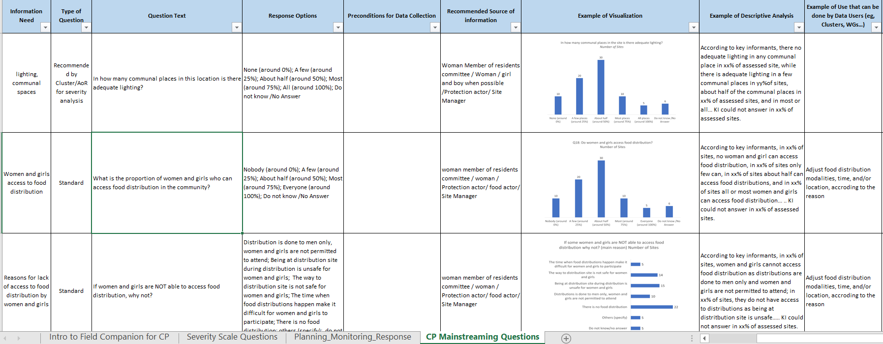
Un exemple de plan de collecte de données pour la protection de l'enfance qui comprend une analyse simulée des résultats - pour aider à vérifier que les questions sont susceptibles de fournir les informations nécessaires - avant le début de la collecte des données (Source: IOM DTM & Partners Toolkit)

L’annexe 12 d'Utilisation du NIAF pour la planification stratégique et opérationnelle pendant la pandémie de COVID-19 est un questionnaire standard NIAF version COVID-19, un outil que le DdR PE a créé pour profiler les enfants dans un ménage et recueillir des données basées sur l’analyse de la perception du risque. Cet outil peut être adapté aux besoins d’information identifiés dans votre contexte.

Formation des agents recenseurs (ou des acteurs/partenaires locaux)
(Acteurs responsables: experts en GI/données, avec l’appui des experts en PE et des experts en contexte/culture)
La formation du personnel, des partenaires et des agents recenseurs chargés de la collecte des données est essentielle, mais il peut être nécessaire de limiter les formations en personne et d’offrir de la formation et de l’encadrement à distance (webinaires, téléphone…). Il s’agit d’une courte liste pour aider les coordonnateurs et les GI à former et à encadrer les acteurs locaux et les agents recenseurs pour toute collecte de données primaires (p. ex., suivi de la protection de l’enfance).

Encadrement des agents recenseurs et des acteurs locaux
- Convenir avec les collègues locaux de l’objectif défini de l’exercice de collecte et de surveillance des données: POURQUOI surveillons-nous? Quelles décisions essayons-nous d’éclairer avec l’information que nous obtiendrons?
- Entrer dans les détails : expliquer clairement aux collègues locaux les renseignements précis dont nous avons besoin: QUE devrions-nous suivre - afin d’éclairer la prise de décisions particulières.
- Résumer et expliquer aux collègues locaux l’information existante (y compris les données d’autres intervenants)
- Expliquez que nous devons recueillir:
  - information pour vérifier que ce que nous savons est exact
  - informations que nous n’avons pas
  - des informations sur le changement de situation (pour le suivi)
- Expliquer aux collègues locaux pourquoi la méthodologie choisie est appropriée pour recueillir de tels renseignements (entrevues avec les informateurs clés? entrevues avec les familles au téléphone? évaluations au niveau des installations? données administratives des autorités? données agrégées des fournisseurs de services?)
- Expliquez quelle devrait être la source d’information (si l’échantillonnage a été effectué, ce qu’il faut faire lorsque la personne sélectionnée ou ménage ne veut pas ou ne peut pas répondre) et la fréquence prévue.
- Expliquez et discutez en détail les questions, en mettant l’accent sur la signification exacte des termes clés (p. ex., qu’est-ce qu’un ménage dirigé par un enfant? Qu'est ce qu'un enfant non-accompagné?
- Préciser exactement ce que nous voulons savoir avec chaque question, et comment les résultats seront utilisés : cela limite les erreurs et les malentendus lors de la collecte des données
- Expliquez et donnez des exemples de la façon de poser des questions précises, p. ex., des questions délicates, des questions qui pourraient nécessiter une explication précise.
- Partager les voies d'aiguillages PE et VBG avec les agents recenseurs/collègues locaux et les expliquer
- Expliquer comment utiliser et remplir les outils de collecte de données (c.-à-d. le questionnaire)
- Donner aux collègues locaux l’occasion de revenir avec des questions avant de commencer la collecte des données (court délai)
- Mettre à l’essai la collecte de données sur un petit échantillon (une journée suffit souvent pour observer les principaux enjeux) et discuter conjointement des principaux problèmes et trouver des solutions (p. ex., réviser le questionnaire, mieux expliquer, changer la source…)
- Réviser les outils de collecte de données et les documents d’orientation
- Organiser des comptes rendus réguliers et fréquents avec des collègues locaux (p. ex., une fois par semaine) où les résultats de la semaine sont discutés et mieux compris; demander à des collègues locaux ce qui a fonctionné et ce qui n’a pas fonctionné; discuter de l’information importante et discuter et résoudre les principaux problèmes soulevés pendant la collecte des données
- Aborder des enjeux précis dans le cadre de conversations bilatérales et garder les voies de communication ouvertes afin que les collègues puissent poser des questions lorsqu’ils font face à des problèmes
- Expliquez aux collègues locaux comment leurs renseignements ont été utilisés.
- Rappelez-vous de remercier les collègues, mais aussi de corriger ce qu’ils peuvent faire qui met les personnes qu’ils interviewent en danger ou dans des situations difficiles.

Collecte, traitement et contrôle de la qualité des données
(Acteurs responsables: experts en GI/données avec ressources opérationnelles par les membres du groupe de coordination)

Partage des données avec les membres du groupe de coordination (les modalités dépendent de la sensibilité des données)
(Acteurs responsables : experts en GI/données)

Divers niveaux d’analyse (p. ex., analyse descriptive, analyse explicative, interprétation…).
Chaque niveau d’analyse comporte différentes activités et exige différentes combinaisons de compétences ET interaction avec des experts:
Experts en PE - coordonnateurs et membres du groupe de coordination - et experts en contexte/culture pour d’autres niveaux d’analyse.
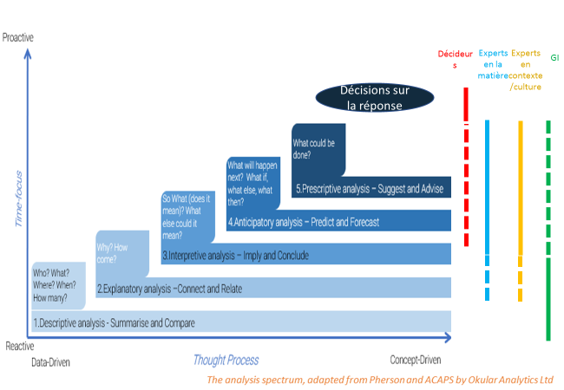
Spectre d’analyse avec des rôles de premier plan définis, tels qu’ils ont été élaborés par le GT EDAUUR sous le Grand Bargain

- Analyse descriptive : Résumer et regrouper les principales variables et observations et préparer les résultats à l’aide d’un plan d’analyse préétabli. Les principales tendances, anomalies et valeurs aberrantes sont identifiées; Acteur responsable : Experts en gestion de l’information/données pour l’analyse descriptive
- Analyse explicative : Identifier les principaux mécanismes/processus/facteurs sous-jacents qui contribuent aux lacunes actuelles; Acteurs responsables : experts en PE et experts en contexte/culture, p. ex., coordonnateurs et membres du groupe de coordination, ONG locales ou personnel local.
- Analyse interprétative: Discuter et établir les lacunes essentielles, établir les zones géographiques prioritaires et les groupes touchés et évaluer l’incertitude et les lacunes en information; Acteurs responsables : experts en PE et experts en contexte et en culture, p. ex., coordonnateurs et membres du groupe de coordination. ONG locales ou personnel local
- Analyse prévisionnelle : En fonction de l’analyse des risques et du scénario possible, discuter et établir les lacunes potentielles futures et affiner la liste des zones géographiques prioritaires ou des groupes touchés; Acteurs responsables: experts en PE et experts en contexte/culture, p. ex., Coordinateurs et membres du groupe de coordination, ONG locales ou personnel local
- Analyse prescriptive : Discuter et s’entendre sur une stratégie et des objectifs pour changer ou prévenir les résultats humanitaires. Recommander un ensemble d’options de réponse appropriées et proportionnées (ce processus est aussi appelé analyse des réponses). Acteurs responsables: experts en PE et experts en contexte/culture, p. ex., coordinateurs et membres des groupes de coordination, ONG locales ou personnel local
- Décisions sur la réponse: Acteur responsable: décideurs (p. ex., chefs d’organisations du groupe de coordination)

Concevoir et mettre en œuvre une réponse éclairée par des données probantes.
(Acteurs responsables : Coordinateurs et membres du groupe de coordination qui sont des décideurs)

Suivre la réponse
(Acteurs responsables: experts en S&E et membres du groupe de coordination)

Utiliser le feedback et ajuster
Cela est particulièrement pertinent pour les exercices en cours (p. ex., suivi de la PE), lorsque des changements sont apportés en fonction de l’apprentissage à chaque cycle de collecte d’information. (Acteurs responsables : les experts en GI/données s’adaptent, le coordonnateur facilite la fourniture constructive de commentaires par les membres)

Définitions convenues dans le PIM: “Données recueillies par l’organisation ou le chercheur qui entreprend une activité de gestion de l’information pour aborder directement les objectifs établis et les questions de recherche”. “Les données secondaires sont des données qui ont été recueillies, rassemblées et analysées par d’autres agences, institutions ou organismes”. http://pim.guide/wp-content/uploads/2018/04/Protection-Information-Management-Terminology_Revised-Edition-April-2018.pdf
Le tableau de bord du DdR Protection de l'enfance “COVID-19 – Aperçu global des risques pour la protection de l’enfance” fournit un excellent exemple d’analyse des données existantes provenant d’autres sources pour l’analyse de la protection de l’enfance. Il est constamment mis à jour et disponible à: https://app.powerbi.com/view?r=eyJrIjoiNWY0Nzg2NWYtMWZhOC00YTFhLThkNTAtNGEwNDU4MzA4OTBlIiwidCI6Ijc3NDEwMTk1LTE0ZTEtNGZiOC05MDRiLWFiMTg5MjAyMzY2NyIsImMiOjh9
Définitions du PIM: “Suivi de l'intervention en matière de protection: Le suivi continu et coordonné de la mise en œuvre de l'intervention afin de vérifier si les activités programmées sont déployées et d'évaluer l’impact et les résultats sur la protection, tant positifs que négatifs”. “Monitoring de protection est défini comme ‘La collecte, la vérification et l'analyse systématiques et régulières d'informations sur une période prolongée afin d'identifier les violations des droits et les risques de protection des populations concernées afin d’informer des interventions efficaces”, dans PIM Matrix, disponible à https://wp.me/a8q26O-i5
Le suivi comprend une évaluation initiale pour définir la base de référence (point de référence auquel vous comparez les changements
Voir: Outils pour s’assurer que les données sont utiles et utilisables pour la réponse: https://interagencystandingcommittee.org/system/files/ensuring_data_and_analysis_is_useful_and_usable_for_response_-_tools.pdf
Voir: Outils pour s’assurer que les données sont utiles et utilisables pour la réponse: https://interagencystandingcommittee.org/system/files/ensuring_data_and_analysis_is_useful_and_usable_for_response_-_tools.pdf
https://interagencystandingcommittee.org/grand-bargain/workstream-5-tools-and-guidance-advancing-coordinated-needs-assessment-and-analysis
http://pim.guide/
https://rd4c.org/index.html#principles
“Les acteurs responsables” désignent les compétences qui sont qualifiées pour prendre l’initiative à chaque étape. D’autres compétences/acteurs devront contribuer à chaque étape, en fonction de leur expertise.
https://displacement.iom.int/dtm-partners-toolkit/analytical-frameworks
Standards Minimum pour la protection de l'enfance, Standards 7 à 13: https://alliancecpha.org/en/CPMS_home
Adapté du Guide sur le suivi de la protection pendant la pandémie de COVID-19 du DRC, Mars 2020 et d'ACAPS, Spectre d’analyse et techniques analytiques structurées, 2016 (non publié)
Le CPCG peut supposer sans risque que la prévalence antérieure de nombreux risques de PC va augmenter : ces données seront extrêmement difficiles à recueillir, mais les estimations peuvent être utilisées et justifiées par l’expérience antérieure (p. ex., augmentation pendant les pandémies précédentes, p. ex., Ebola). Les données de prévalence rapportées sont toujours susceptibles d’être plus faibles que les incidents réels, mais ce sera encore plus le cas pendant le COVID-19, surtout lorsque des mesures d’isolement et de quarantaine sont en place et que l’accès aux services est très limité. Veuillez noter que ces restrictions d’accès comprennent l’accès aux services qui sont habituellement également des moyens d’identification des survivants, p. ex., l’éducation et les espaces amis des enfants). L’annexe 11, Données sur la prévalence et sources, peut combler certaines lacunes statistiques pour certains pays.
Pour plus d’ensembles de données et de sources, voir l’annexe 1 (Annexe 01 - Indicateurs et sources pour l’analyse stratégique NIAF Covid-19), l’annexe 11 (Données et sources sur la prévalence) et l’annexe 02 (Indicateurs et sources pour l’analyse programmatique NIAF Covid-19) du NIAF durant le COVID-19
Pour plus d’informations sur l’utilisation des données IMS de VBG pour la programmation, voir: http://www.gbvims.com/learn-more/linking-data-analysis-to-programming
http://pim.guide/wp-content/uploads/2018/04/Protection-Information-Management-Terminology_Revised-Edition-April-2018.pdf
Rappelez-vous de ne pas utiliser de données individuelles provenant de la gestion de cas et ne demandez pas aux organismes de gestion de cas ou aux titulaires d'IMS de fournir des données individuelles au niveau de la collectivité, car elles peuvent être reconnaissables: demandez seulement des ensembles et expliquez le but/l’utilisation précis.
Bien qu’aucune situation ne ressemble jamais exactement à une autre, les collègues du PE peuvent extrapoler des aspects spécifiques qui peuvent aider à prévoir ce qui est susceptible de se produire: en plus d’examiner d’autres épidémies à grande échelle, comme Ebola, les collègues pourraient envisager des situations plus habituelles : Par exemple, si les enseignants sont une source importante d’alerte sur les cas soupçonnés d'abus envers les enfants, lorsque les écoles sont fermées pendant des mois pour les jours fériés, les cas signalés d'abus ou de négligence envers les enfants peuvent diminuer, car les enseignants ne voient pas les enfants.
Pour des conseils sur l’intégration des considérations relatives à la VBG dans les évaluations, le suivi et les signalements de mai 2018, voir ce lien: https://www.dropbox.com/s/avsawkhfw7yv2vb/Key%20messages%20Child%20Survivors%20Assessments%20IM%20v2.pdf?dl=0
Ce ne sera pas toujours le cas, car certains pays ont connu une augmentation soudaine des cas signalés, notamment l’Inde, les États-Unis, le Liban, la France, l’Australie, la Malaisie et la Chine. Les États-Unis ont reçu plus de 2 000 appels en un mois de la part de personnes qui invoquaient le confinement de coronavirus comme facteur de leur abus. D’autres pays ont vu une baisse drastique des signalements (https://www.unwomen.org/en/digital-library/publications/2020/04/issue-brief-covid-19-and-ending-violence-against-women-and-girl, https://news.un.org/en/story/2020/04/1061052).
ONU-Femmes, COVID-19 et mettre fin à la violence faite aux femmes et aux filles disponible à: https://www.unwomen.org/en/digital-library/publications/2020/04/issue-brief-covid-19-and-ending-violence-against-women-and-girls
https://news.un.org/en/story/2020/04/1061052
https://news.un.org/en/story/2020/04/1061052
https://www.ohchr.org/EN/NewsEvents/Pages/DisplayNews.aspx?NewsID=25749&LangID=E
Les modalités de calcul, les hypothèses, les forces et les limites de l’analyse doivent être expliquées clairement et de manière transparente, tant dans les documents que lors de la présentation des résultats aux membres du CPCG et aux autres acteurs, afin que l’information puisse être comprise et utilisée avec précision.
Le tableau de bord du DdR Protection de l'enfance “COVID-19 – Aperçu global des risques pour la protection de l’enfance” fournit un excellent exemple d’analyse des données existantes provenant d’autres sources pour l’analyse de la protection de l’enfance. Il est constamment mis à jour et disponible à: https://app.powerbi.com/view?r=eyJrIjoiNWY0Nzg2NWYtMWZhOC00YTFhLThkNTAtNGEwNDU4MzA4OTBlIiwidCI6Ijc3NDEwMTk1LTE0ZTEtNGZiOC05MDRiLWFiMTg5MjAyMzY2NyIsImMiOjh9
Examinez attentivement la définition utilisée pour les enfants, car elle pourrait ne pas être "de moins de 18 ans" partout). Dans certains contextes (conflictuels), le pourcentage de la population enfantine peut se situer autour de 50 %, mais les garçons et les filles de 14 à 18 ans ne sont pas inclus: l’équipe de coordination est encouragée à entreprendre une analyse pour élaborer un calcul "suffisant".
UNICEF, Soins et protection des enfants dans l’épidémie de maladie du virus Ebola en Afrique de l’Ouest, Leçons apprises pour les futures urgences de santé publique, 2016, pages : 26 disponible à: https://resourcecentre.savethechildren.net/node/10319/pdf/final-ebola-lessons-learned-dec-2016.pdf
Par exemple, Pire que la guerre : une étude ethnographique de l’impact de la crise Ebola sur la vie, le sexe, la grossesse chez les adolescentes et une intervention communautaire en Sierra Leone
Avant d’utiliser les réseaux sociaux à quelque fin que ce soit, veuillez vous familiariser avec les directives particulières qui existent pour ce média (p. ex., Rapid Pro, Ureport). Pour l’UNICEF, cela comprend la Note d’orientation sur l’utilisation des réseaux sociaux https://unicef.sharepoint.com/sites/DOC-DigitalLabs/SitePages/Guidance-Note-on-the-Use-of-Social-Media.aspx. For tips on online safety for children, see COVID-19 and its implications for protecting children online, April 2020, at: https://www.unicef.org/media/67396/file/COVID-19%20and%20Its%20Implications%20for%20Protecting%20Children%20Online.pdf
https://community.rapidpro.io/, https://www.unicef.org/innovation/U-Report
Pour l’UNICEF, la PROCÉDURE DE L’UNICEF RELATIVE AUX NORMES ÉTHIQUES EN MATIÈRE DE RECHERCHE, D’ÉVALUATION, DE COLLECTE DE DONNÉES ET D’ANALYSE stipule que: “Maintien des normes éthiques les plus élevées dans toute production de données probantes (a) Le représentant du pays sera chargé d’assurer et de maintenir les normes éthiques les plus élevées dans toutes les entreprises de production de preuves dans le bureau du pays. Il leur incombe de veiller à ce que des processus appropriés soient mis en œuvre et à ce que des ressources soient affectées pour respecter ces normes et les protocoles énoncés dans le présent document. (b) Les directeurs régionaux et les chefs de division seront chargés d’assurer et de maintenir les normes éthiques les plus élevées dans tous les efforts de production de données probantes des unités, des bureaux et des divisions de l’UNICEF. Ils sont chargés de veiller à ce que des processus appropriés soient mis en œuvre et que des ressources soient allouées pour respecter ces normes et les protocoles contenus dans le présent document”, dans: https://www.unicef.org/media/54796/file. Pour le UNHCR, "Le membre du personnel du UNHCR, généralement le représentant dans un bureau du UNHCR dans le pays, qui a le pouvoir de superviser la gestion et de déterminer les finalités du traitement des données à caractère personnel", Politique sur la protection des données personnelles des personnes préoccupantes pour le UNHCR, dans: https://www.refworld.org/pdfid/55643c1d4.pdf
Ce que nous savons de la recherche éthique avec des enfants dans des contextes humanitaires, dans: https://unicef.sharepoint.com/sites/OoR-EEG/DocumentLibrary1/Ethical%20Research%20Children%20Humanitarian%20.pdf
https://resourcecentre.savethechildren.net/sites/default/files/documents/3017.pdf
https://childethics.com/ and https://www.dropbox.com/sh/oktlwahoj24sza5/AABqdEkA6qa8Z23tYWdNvlOsa?dl=0, https://reliefweb.int/sites/reliefweb.int/files/resources/Children_Participation_Humanitarian_Guidelines.pdf
Source: ajustée de OIM Boite à outils pour DTM et partenaires (https://displacement.iom.int/dtm-partners-toolkit/other-tools-0). Voir aussi : Manuel de l'UNHCR, tableau 10
Les sources comprennent DRC Note d’orientation sur le suivi de la protection pendant la pandémie de COVID-19, avril 2020 et CartONG, CRISE COVID-19 : comment adapter notre collecte de données pour le suivi et responsabilité? V1, avril 2020 (en anglais : https://blog.cartong.org/2020/04/10/covid-19-crisis-how-to-adapt-data-collection-for-monitoring-and-accountability/, français: https://blog.cartong.org/2020/04/08/crise-covid-19-adapter-collecte-de-donnees-pour-le-suivi-et-la-redevabilite/)
Pour vous aider à cerner ces besoins d’information, consultez Utilisation du NIAF pour la planification stratégique et opérationnelle pendant la pandémie de COVID-19 section: Comment les risques de protection de l’enfance peuvent changer pendant la pandémie de COVID-19 et les mesures de confinement)
Modifié de: CartONG, CRISE COVID-19 : Comment adapter notre collecte de données pour le suivi et responsabilité? V1, avril 2020 (en anglais : https://blog.cartong.org/2020/04/10/covid-19-crisis-how-to-adapt-data-collection-for-monitoring-and-accountability/, français: https://blog.cartong.org/2020/04/08/crise-covid-19-adapter-collecte-de-donnees-pour-le-suivi-et-la-redevabilite/)
https://www.who.int/publications-detail/advice-on-the-use-of-masks-in-the-community-during-home-care-and-in-healthcare-settings-in-the-context-of-the-novel-coronavirus-(2019-ncov)-outbreak
http://pim.guide/essential/a-framework-for-data-sharing-in-practice/
Voir la section ci-dessous: Méthodes d’échantillonnage pour la population difficile à atteindre
Source: DRC Note d’orientation sur le suivi de la protection pendant la pandémie de COVID-19, avril 2020
Pour plus de conseils techniques à ce sujet, voir: Cart ONG, CRISE COVID-19 : Comment adapter notre collecte de données pour le suivi et responsabilité? V1, avril 2020, https://blog.cartong.org/2020/04/10/covid-19-crisis-how-to-adapt-data-collection-for-monitoring-and-accountability/. Pour obtenir des conseils sur la façon de mener des entrevues à distance (qui ne sont pas propres à la PE), consultez la Boite à outils d’enquête à distance. https://60decibels.com/user/pages/03.Work/_remote_survey_toolkit/60_Decibels_Remote_Survey_Toolkit_March_2020.pdf
Un 'échantillon' est le sous-ensemble d’une population étudiée. L’échantillonnage est le processus de sélection d’un échantillon. Les méthodologies d’échantillonnage aident donc la DRC à déterminer comment l’organisation s’engagera dans la collecte de données primaires. La méthodologie de collecte des données fait référence aux outils que la DRC utilise dans la collecte des données primaires. Par exemple, les entrevues auprès des ménages.
Source: DRC Guide sur le suivi de la protection pendant la pandémie de COVID-19, avril 2020
Pour plus d’informations sur les méthodes d’échantillonnage, veuillez consulter le Manuel d’évaluation des besoins du UNHCR ou un résumé dans le Document Méthodes et informations, Boite à outils pour DTM et partenaires dans: https://displacement.iom.int/dtm-partners-toolkit/other-tools-0
Les ménages et individus sont sélectionnés pour l’échantillon en fonction de leur accessibilité et proximité avec le chercheur (UNHCR, Manuel d’évaluation de besoin
Les ménages et les individus sont sélectionnés en fonction des recommandations d’autres informateurs, chaque informateur recommandant le prochain groupe d’informateurs (UNHCR, Manuel d’évaluation des besoins)
https://unicef.sharepoint.com/sites/OoR-EEG/DocumentLibrary1/Guide%20-%20Ethics%20for%20Data%20Collection%20-%20HQ%20-%20Oct%202019%20(1).pdf?csf=1&e=aKnMa3&cid=faf8be3a-8f1b-468a-b17e-9972fc986da5
https://displacement.iom.int/dtm-partners-toolkit/field-companion-excel and https://www.acaps.org/sites/acaps/files/resources/files/acaps_technical_brief_questionnaire_design_july_2016_0.pdf
Pour obtenir de l'aide sur les outils demander au Bureau d’assistance régional et au DdR PE global d’être mis en contact avec des experts.

